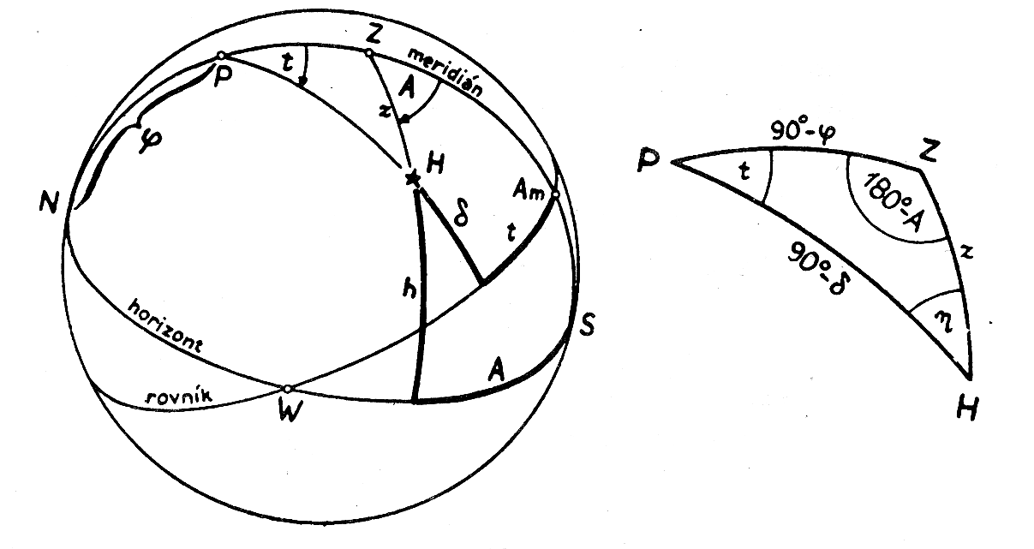
Príloha č. 1: Transformácia súradníc

$\begin{aligned}\text{cos}d\text{.}\text{sin}t=\text{sin}z\text{.}\text{sin}A \\ \text{cos}d\text{.}\text{cos}t=\text{cos}z\text{.}\text{cos}j+\text{sin}z\text{.}\text{sin}j\text{.}\text{cos}A \\ \text{sin}d=\text{cos}z\text{.}\text{sin}j−\text{sin}z\text{.}\text{sin}j\text{.}\text{cos}A\end{aligned}$ Na obrázku podľa (4) máme súčasne zobrazené základné sústavy súradníc: horizontálnu a rovníkovú. Transformáciu zo sústavy horizontálnej (A, h) do rovníkovej prvého druhu (t, δ) vyjadríme pomocou sústavy rovníc:

Postup: Vo vzťahoch (1) – (3) je použitá zenitová vzdialenosť: z = 90°- h. Z rovnice (3) určíme δ ako inverzný sínus jej pravej strany. Z rovníc (1) a (2) delením pravých strán rovníc (2):(1) dostaneme tan t. Inverzný tangens hľadáme v kvadrante podľa znamienok pravých strán rovníc (1) a (2), delených sínusom δ. Pre hodinový uhol platí: t = s - α, kde α je rektascenzia hviezdy a s je miestny hviezdny čas.

Opačnú transformáciu, z rovníkových súradníc do horizontálnych môžeme vykonať analogickým postupom podľa sústavy rovníc:
$\begin{aligned}\text{sin}z\text{.}\text{cos}A=\text{cos}d\text{.}\text{sin}t \\ \text{sin}z\text{.}\text{cos}A=\text{cos}d\text{.}\text{sin}j\text{.}\text{cos}t−\text{sin}d\text{.}\text{cos}j \\ \text{cos}z=\text{sin}d\text{.}\text{sin}j+\text{cos}d\text{.}\text{cos}j\text{.}\text{cos}t\end{aligned}$

Do reálneho času pozorovania v UT sa dostaneme pomocou miestneho hviezdneho času:
$\begin{aligned}t=s−α \\ s=S_{0}+1,\text{0027379093}\text{.}\left(\text{UT}\right)+λ\end{aligned}$

kde hodnoty S₀ sú tabelované pre každý deň o 0 hod. UT v Astronomickej ročenke (3).

